电学综合复习
1、下列电路正确的是
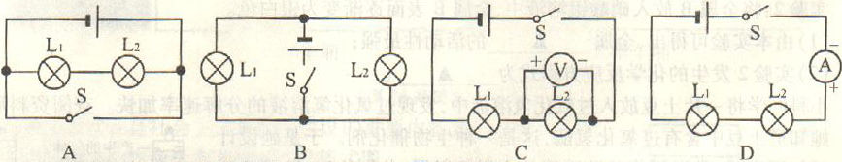
2、如图所示，闭合开关，发现灯泡甲比灯泡乙亮。在该电路中，关于电流、电压、电阻和消耗的电功率大小的判断。正确的是
A．I_{甲}=I_{乙} B．U_{甲}＜U_{乙} C．R_{甲}=R_{乙} D．P_{甲}＜P_{乙}
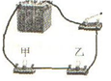
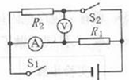
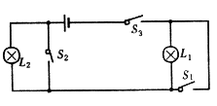

3、如图所示，下列判断错误的是( )
A．仅使灯L1工作，应闭合开关S2、S3 B．仅使灯L2工作，应闭合开关S1、S3
C．使灯L1工作，应闭合开关S1、S3 D．使灯L2工作，只闭合开关S3也可
4、如图所示电路，电源电压不变，R₁、R₂的阻值分别为10Ω和20Ω。闭合S₁、断开S₂时，电流表的示数为0.3A；当同时闭合S₁、S₂时，电压表的示数为_______V，电路消耗的总功率为_______W。
5、如图所示．物体M在水平导轨上平移时．带动滑动变阻器的滑片P移动，通过电压表显示的数据，可反映出物休移动距离的大小．下列说法正确的是（ ）
A．物体M不动时，电流表、电压表都没有示数 B．物体M不动时．电流表有示数，电压表没有示数
C．物体M向右移动时．电流表、电压表示数都增大
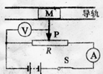
D．物休M向右移动时，电流表示数不变，电压表示数增大
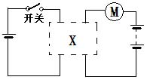
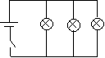
L₁
L₂
L₃
S

6、如图显示某汽车起动电动机的电路。当起动器开关闭合时，有细小电流通过器件X，接着有强大电流通过电动机，并将电动机启动。请你根据所学知识想一想，X可能是哪一种器件？（ ）
A．灵敏电流计 B．发电机 C．连通器 D．电磁继电器
7、如图所示的电路中，接入三盏白炽灯。当开关S合上后，灯L₁最亮，灯L₃最暗。则通过它们的电流 （ ）
A．灯L₁最大 B．灯L₂最大 C．灯L₃最大 D．一样大
8、手机是人们常用的通讯工具，它传递信息依靠的是（ ）
A．电磁波 B．红外线 C．超声波 D. 次声波
9、小明同学做电学实验，通过改变滑动变阻器R₃电阻的大小，依次记录的电压表和电流表的读数如下表所示。分析表格中实验数据．可推断小明实验时所用的电路可能是下图中的哪—个？ （ ）
电压表读数U/V | 0.60 | 0.70 | 0.80 | 0.90 | 1.00 | 1.10
电流表读数I/A | 0.18 | 0.21 | 0.24 | 0.27 | 0.30 | 0.33

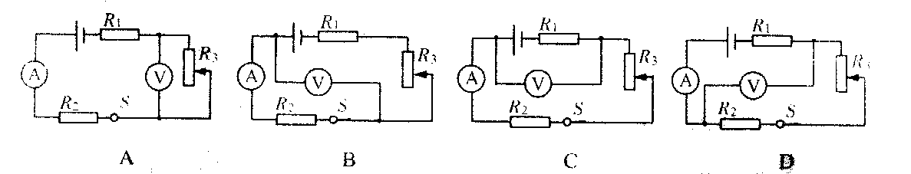

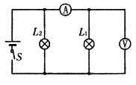
10、如图所示的电路中，电源电压不变，闭合开关S后，灯L₁、L₂都发光，一段时间后，其中一灯突然熄灭，而电流表、电压表的示数都不变，则产生这一现象的原因是( )
A．灯L₁短路 B．灯L₂短路
C．灯L₁断路 D．灯L₂断路
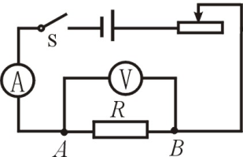
11、小刚用如右图所示电路探究“一段电路中电流跟电阻的关系”。在此实验过程中，当A、B两点间的电阻由5Ω更换为10Ω后，为了探究上述问题，他应该采取的唯一操作是（ ）
A.保持变阻器滑片不动 B.将变阻器滑片适当向左移动
C.将变阻器滑片适当向右移动 D.适当增加电池的节数

12、学习电学知识后，科学兴趣小组对亮度可调的应急灯进行了探究，发现它的亮度调节开关相当于一个滑动变阻器，电路如图所示。闭合开关，用电压表和电流表对其进行测量，调节滑动变阻器使灯泡变亮的过程中，电压表和电流表的示数变化（电压保持不变）（ ）
V₂
A
V₁
R
L
A．电流表A的示数变小 B．电压表V₁的示数变大
C．电压表V₁的示数变小 D．电压表V₂的示数不变

13、如图所示，水平的传送带上放一物体，物体下表面及传送带上表面均粗糙，导电性能良好的弹簧右端与物体及滑动变阻器滑 片相连，弹簧左端固定在墙壁上，不计滑片与滑动变阻器线圈间摩擦。当传送带如箭头方向运动且物体静止时，物体受到的摩擦力和灯泡的亮度将：（ ）
A．摩擦力变大，灯泡的亮度变亮
B．摩擦力变小，灯泡的亮度变暗
C．摩擦力不变，灯泡的亮度不变
D．摩擦力不变，灯泡的亮度变亮
14、如图所示的四个电路中，电源电压已知，电阻R的阻值已知，根据电压表或电流表的示数，无论直接还是间接均不能求出灯泡电功率的电路是 （ ）
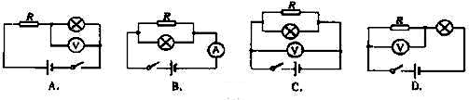

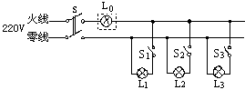
15、工人师傅常用一只标有“220V 400W”的灯泡L₀（检验灯泡）取代保险丝来检查新安装的照明电路中每个支路的情况，如图所示。当只闭合S、S₁时L₀不亮；当只闭合S、S₂时L₀和L₂都呈暗红色；当只闭 （ ）
合S、S₃时L₀正常发光。由此可以判断
A．L₁所在支路短路 B．L₂所在支路短路
C．L₃所在支路短路 D．各支路均完好
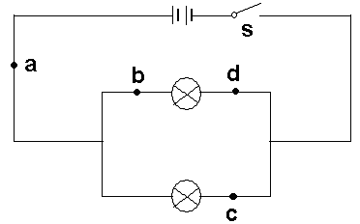16、研究物质结构时，使用了“原子”的概念，在研究磁现象时，使用了“磁感线”的概念，在研究机械运动时，使用了“参照物”的概念，在研究生物结构时，使用了“细胞”的概念。其中是根据客观情况假想但实际不存在的是……………………（ ）
A．磁感线 B. 原子 C．参照物 D.细胞
17、右图所示电路中，闭合开关后，a、b、c、d四处的电流上最大的（ ）
A．a处 B．b处 C．c处 D．d处
18、如图4所示的电路中，电源电压保持不变．闭合开关S后，当滑动 变阻器的滑片P向左移动时，下列判断正确的是：
A、电流表示数变大，电压表示数变小 B、电流表示数变大，电压表示数变大
C、电流表示数变小，电压表示数变大 D、电流表示数变小，电压表示数变小
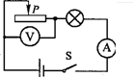
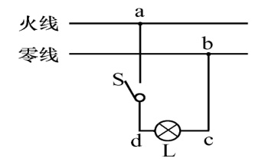
V₁
V₂
L
R
S

19、如图所示，当开关S闭合后，发现电灯L不亮，用测电笔测试c、d两点时，氖管都发光，测试a、b两点时，只有a点氖管发光，则故障可能是（ ）
A、火线与零线短路 B、a、d之间某处断路 C、b、c之间某处断路 D、电灯的灯丝断了
20、如图所示电路中，灯泡L上标有“6V 9W”字样，闭合开关S后，灯泡正常发光，电压表V₁的示数为U₁，电压表V₂的示数为U₂，若U₁∶U₂＝2∶3，下列说法错误的是 ( )
A．灯丝电阻是4Ω B．电阻R的阻值是6Ω C．电阻R消耗的功率是6W D．电源电压是15V
21、分析复杂电路时，为了将电路简化，通常先把电路中的电流表和电压表进行理想化处理。正确的处理方式是
A．把电流表看成是一个大电阻 B．把电压表看成是一根导线
C．把电流表看成是断开的 D．把电压表看成是断开的
22、．原子弹与核电站的根本区别是（ ）
A．原子弹利用核裂变，核电站利用核聚变 B．原子弹利用核聚变，核电站利用核裂变
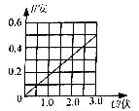
C．原子弹对裂变的链式反应不加控制，核电站控制裂变的链式反应速率
D．原子弹对聚变的链式反应不加控制，核电站控制聚变的链式反应速率
23、如图表示了通过某导体的电流与其两端电压的关系。由图中信息可知
A．导体的电阻为6欧 B．导体的电阻为1.5欧
C．导体的电阻随导体两端电压的增大而增大
D．导体两端电压为0时，导体的电阻也为0
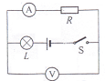
24、下列现象中：①插座中的两个线头相碰；②开关的两个线头相碰；③电路中增加了大功率用电器；④一只灯泡的灯丝断了。可能引起家中保险丝熔断的是
A.①② B.②③ C.②④ D.①③
25、如图所示的电路中，电源电压保持不变，闭合开关S，电路正常工作，过了一会儿，一个电表的示数变大，另一个电表的示数变小，则下列判断中正确的是（ ）
A.电阻R一定断路 B.电阻R一定短路C.灯L的亮度可能不变 D.灯L可能变亮
26、下图是滑动变阻器接入电路的示意图，其中移动滑片不能改变接入电路电阻的是
A B C D

27、关于磁场，下列说法中错误的是……………………………………………………（ ）
A．小磁针接近磁体时会发生偏转，说明磁体周围空间存在着磁场
B．奥斯特实验说明通电导体周围存在着磁场
C．处在磁场中某点的小磁针静止时南极的指向就是该点磁场的方向
D．磁铁周围的磁感线都是从磁铁北极出来，回到磁铁的南极
28、下列说法与实际情况相符合的是…………………………………………………（ ）
A．家庭电路中用电器使用的越多，电路中总电阻越大 B．玻璃在任何情况下都是绝缘体
C．“220V 40W”的电灯和“110V 40W”的电灯泡各自正常工作，它们的亮度一样
D．电动机是利用电磁感应现象来工作的
29、在楼梯中间安装的电灯，需要在楼梯的上、下两头都能控制它：当上楼梯时，能用下面的开关K₁开灯，人上了楼梯以后，能用上面的开关K₂关灯；当下楼梯时，能用K₂开灯，用K₁关灯。下面四个图是用两个单刀双掷开关控制一盏灯的电路。则符合照明电路要求的是( )。
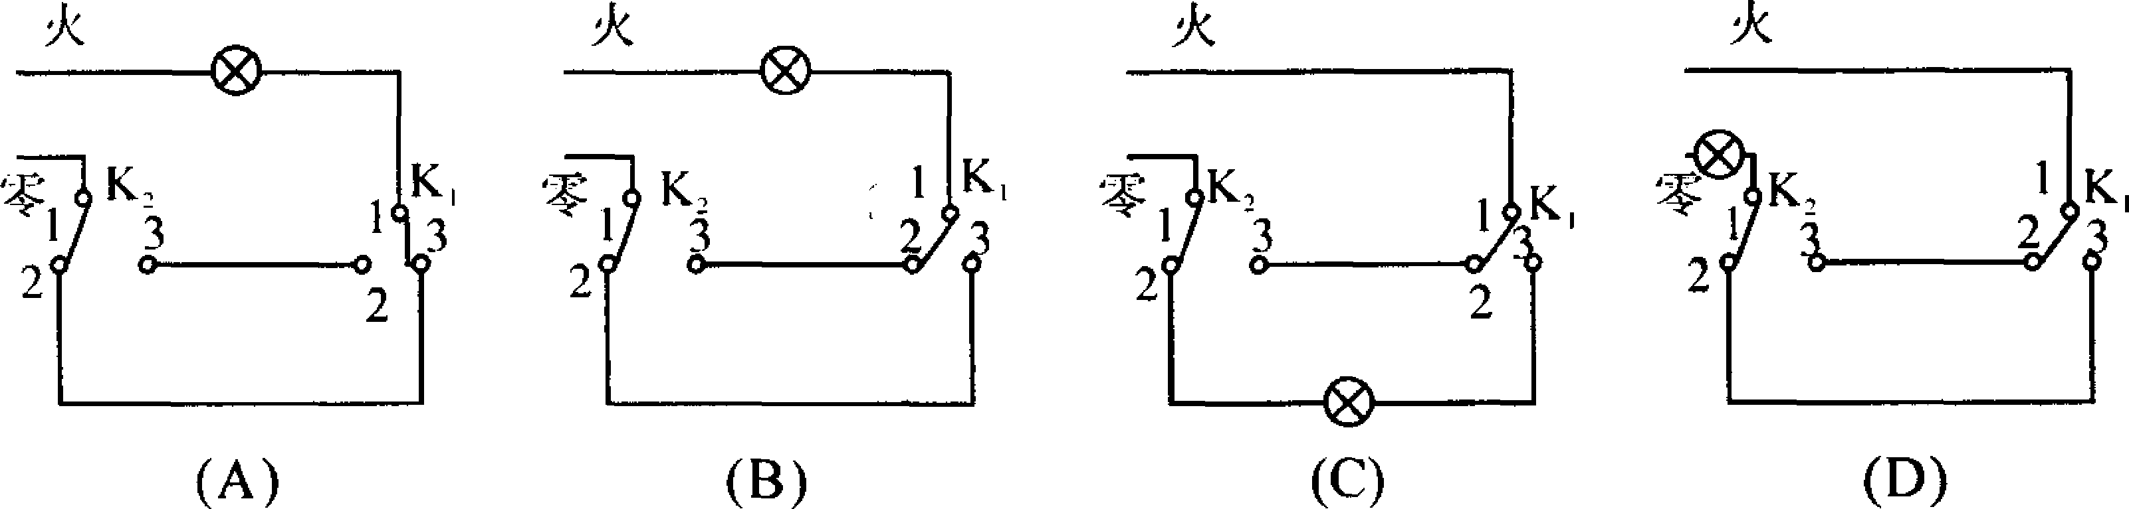
30、学习电磁感应现象一课后，小红在实验室组装了右图所示的实验装置来探究“什么情况下磁可以生电”。图中ab是一根直铜线。闭合开关，把ab迅速向左移动时，并未发现电流表指针有明显偏转。对此小红做出了如下判断，你认为正确的是
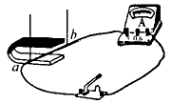（A）感应电流太小，无法使电流表指针偏转
（B）铜导线太细，应换用较粗的铜棒
（C）应把ab改为向右运动 （D）应把ab改为上下运动
31、下列仪器中不能用来判断电流方向的是（ ）
A 、小灯泡 B 、电流表 C 、小磁针 D 、电压表
32、如图所示甲、乙电路中，电源电压保持不变，闭合开关S并将滑动变阻器的滑片P都向右移动，电表的示数将（ ）
V
A
甲
乙
A、电压表和电流表都变小
B、电压表变大，电流表不变
C、电压表变小，电流表不变
D、电压表变大，电流表变小
33、如图所示，将两只额定电压相同的灯泡L₁、L₂串联在电路中，闭合开关S后，发现L₁亮，L₂不亮。对此有下列几种猜想，其中可能的是( )
L₁
L₂
S
① L₂灯丝断了，灯座未短路 ② 灯泡L₂的电阻太小
③ 灯泡L₂两端电压较大 ④ 通过灯泡L₁、L₂电流不等
⑤ 灯泡L₂的灯座被短路 ⑥ 灯泡L₁、L₂的额定功率不同

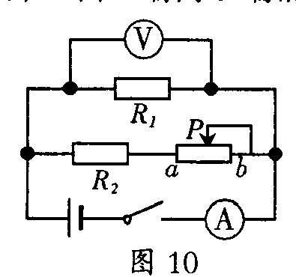
A．① B．①③⑥ C．③④ D．②⑤⑥
34、如图10所示电路，闭合开关后，将滑动变阻器滑片P由a端向端滑动过程中，图中电压表和电流表的示数变化正确的是：【 】
A．电压表示数不变，电流表示数变大 B．电压表示数变小，电流表示数变大
C．电压表示数不变，电流表示数变小 D．电压表示数变大，电流表示数变小
35、 两个定值电阻，甲标有“16Ω 1.5A”，乙标有“22Ω 0.5A”。现把它们串联起来，则该串联电路两端允许加的最高电压是( )
A、57V B、41V C、35V D、19V
36、如图所示的四个电路中，电源电压$U$相同，$R_{1}<R_{2}$，电路消耗的总功率由大到小的顺序是
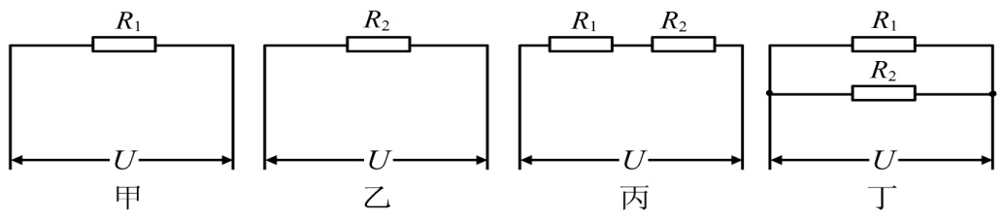
A. 甲、乙、丙、丁 B. 丁、丙、乙、甲 C. 丁、甲、乙、丙 D. 丙、乙、甲、丁
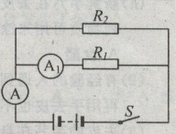
37、如上右图电路中，当开关S闭合时，电流表A₁的读数为0.3A，电流表A的读数为0.5A。则通过电阻R₂的电流大小为 A。

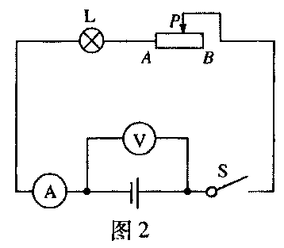
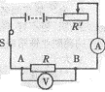
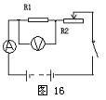38、如图所示，电源电压不变，当开关S闭合，灯泡正常发光，再将滑片P向B端移动，在此过程中，电流表的读数____ ______，电压表的读数___ __。(以上两空选填“变大”、“不变”或“变小”)
A
S

38 39 40 41
39、（1）某同学用如图所示的电路，研究“一段电路中电流大小跟电阻大小系”的实验。在这个实验中，滑动变阻器的主要作用是：当更换AB两点之间的电阻R时，调节滑动变阻器R′的阻值，使AB两点间的 保持不变。
（2）如上题图示，若电源电压恒为6伏，滑动变阻器R′的规格是“2A 20$Ω$”，定值电阻R的阻值是10欧。当闭合开关S时，滑动变阻器的滑片从左端移动到右端，则电流表的示数变化是 。
40、 如图16是某同学用伏安法测电阻的电路图,已知R₁的阻值大约为6欧，R₂为0~12欧、电源电压为6伏，且保持不变，则电流表的量程选________（填“0~3A”或“0~0.6A”）。电压表的量程选______（填“0~3V”或“0~15V”），为了保证两电表正常工作，R₂的阻值只能______至______变化。
41、如图，电源电压为4伏，且保持不变，虚线框内的电路中，接有两个相同的电阻R。当开关S断开时，电流表的示数为0.5安，当开关S闭合电流表的示数为1.0安。
（1）开关S断开时，电路的电阻是 欧；
（2）在虚线框内画出一种可能的连接电路，并连接在原电路图上。
42、实验课上，同学们把两个相同规格的小灯泡连接在如图甲所示的电路中，闭合开关后，两灯发光．此时，一同学不小心把L₁的玻璃外壳打破了，结果L₁熄灭，L₂却更亮了。这是为什么呢？他们提出猜想：
猜想一：可能L₁处发生开路；
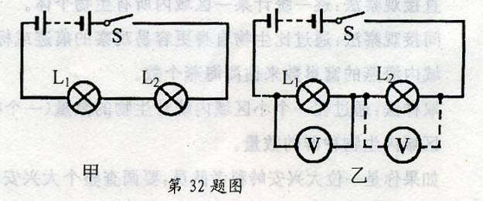
猜想二：可能L₁处发生短路。
图甲
图乙
（1）根据 （填“串联”或
“并联”） 电路的特点．可知猜想一是不正确的。
（2）针对猜想二，同学们找了一只电压表，分别并联在L₁，L₂两端，如图乙所示，假如猜想二成立，则两次读数有何特点？ 。
（3）实验发现两次电压表均有明显读数，且L₁两端电压比L₂两端电压小。说明猜想二也不正确。你认为L₁熄灭、L₂更亮的原因可能是 。
A．L₁电阻变大 B．L₁电阻变小 C．L₂电阻变小 D．L₁功率变大
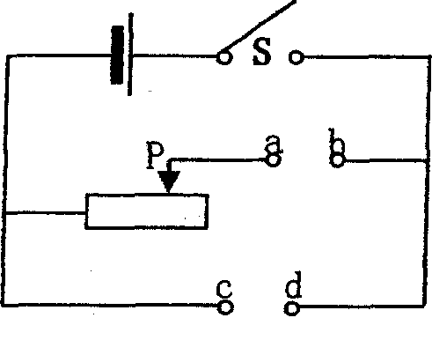
43、小明自制了一盏可调节亮度的台灯，电路图如图，小灯泡规格是“6v 3w”.
请完成以下问题：(1)粗心的小明忘记把灯泡画上去，你认为灯泡应该画
在 之间(填“ab”或“cd”)
(2)连接电路过程中开关应该 。 (3)正常发光时小灯泡的电阻大小为 欧。
(4)小明认为台灯暗时比亮时省电，但小林认为台灯光线暗时滑动变阻器消耗的电能却增多，所以不省电，你认为他们谁正确? (填人名)
44、某同学在做“测定小灯泡功率”的实验中，连接电路后，闭合开关，移动滑动变阻器滑片P过程中发现，灯泡变亮时，电压表示数反而减小，灯泡变暗时，电压表示数反而增大。经检查所用器材均完好。
（1）你认为图13中与上述实验现象相符的电路图是__ _____。
V
A
A
V
B
A

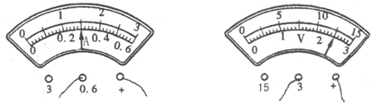
（2）若按该同学所连接的电路进行实验，结果两表的示数如图14（已知电影电压为6V），则电流表的示数为_________A，电压表的示数为_________V；测得小灯泡的实际功率为_______W。
A
U

45、如图所示，电源电压9V且保持不变，电流表的量程为0～0.6A，小灯泡标有“6V 4W”，则：
（1）、小灯泡正常发光时的电流是多少A； （2）、小灯泡的电阻是多少Ω；
（3）、为了不让电路中的电流超过电流表的量程，滑动变阻器接入电路的电阻最小值是多少Ω。

46、把干电池(2节)，小灯泡L，电阻R及多挡开关S连接成如图电路，就做成了简易 的调电小电灯。如果小灯泡L的电阻R_{L}=10欧，R=5欧，电源电压3伏，
问：(1)多挡开关S有什么作用？(2)当多挡开关合向b时，小灯泡的功率多大？
(3)当多挡开关合向C时，电路的总电阻多大？此时小灯泡电功率又多大？
